8 июля мы четвертый раз отмечаем День семьи, любви и верности. Библиотеки Кавказского сельского поселения приняли участие в праздновании этого дня. В центральной сельской библиотеке на тематической выставке «Любовь не терпит зла» вниманию пользователей были представлены книги о жизни святых благоверных Петра и Февронии.

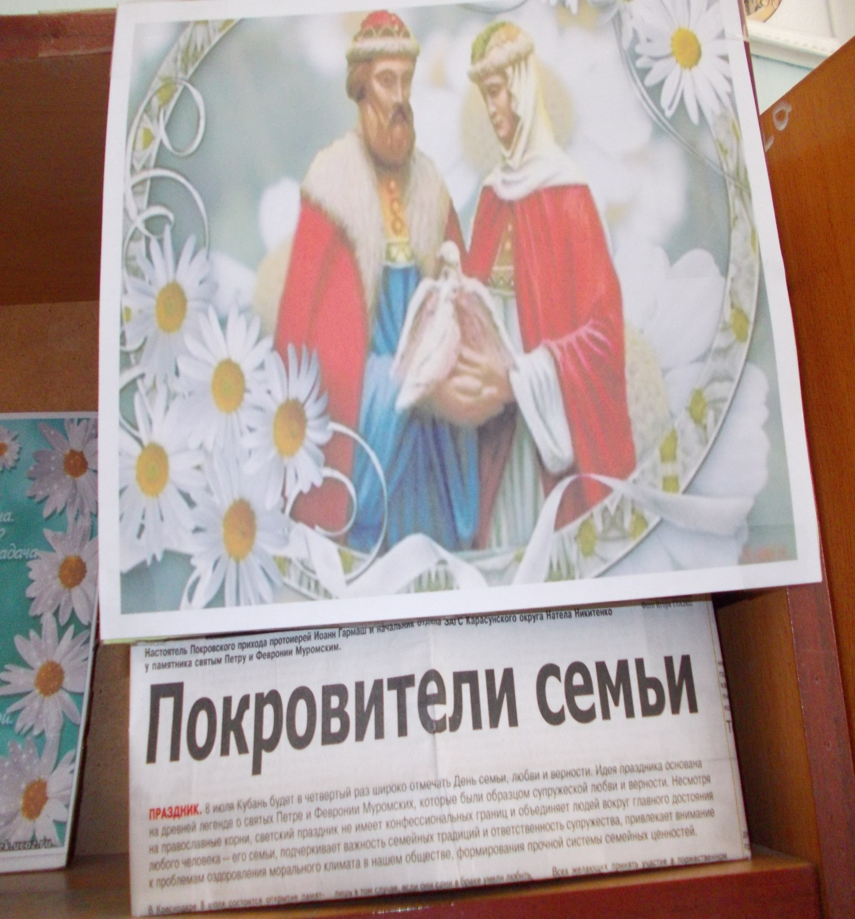

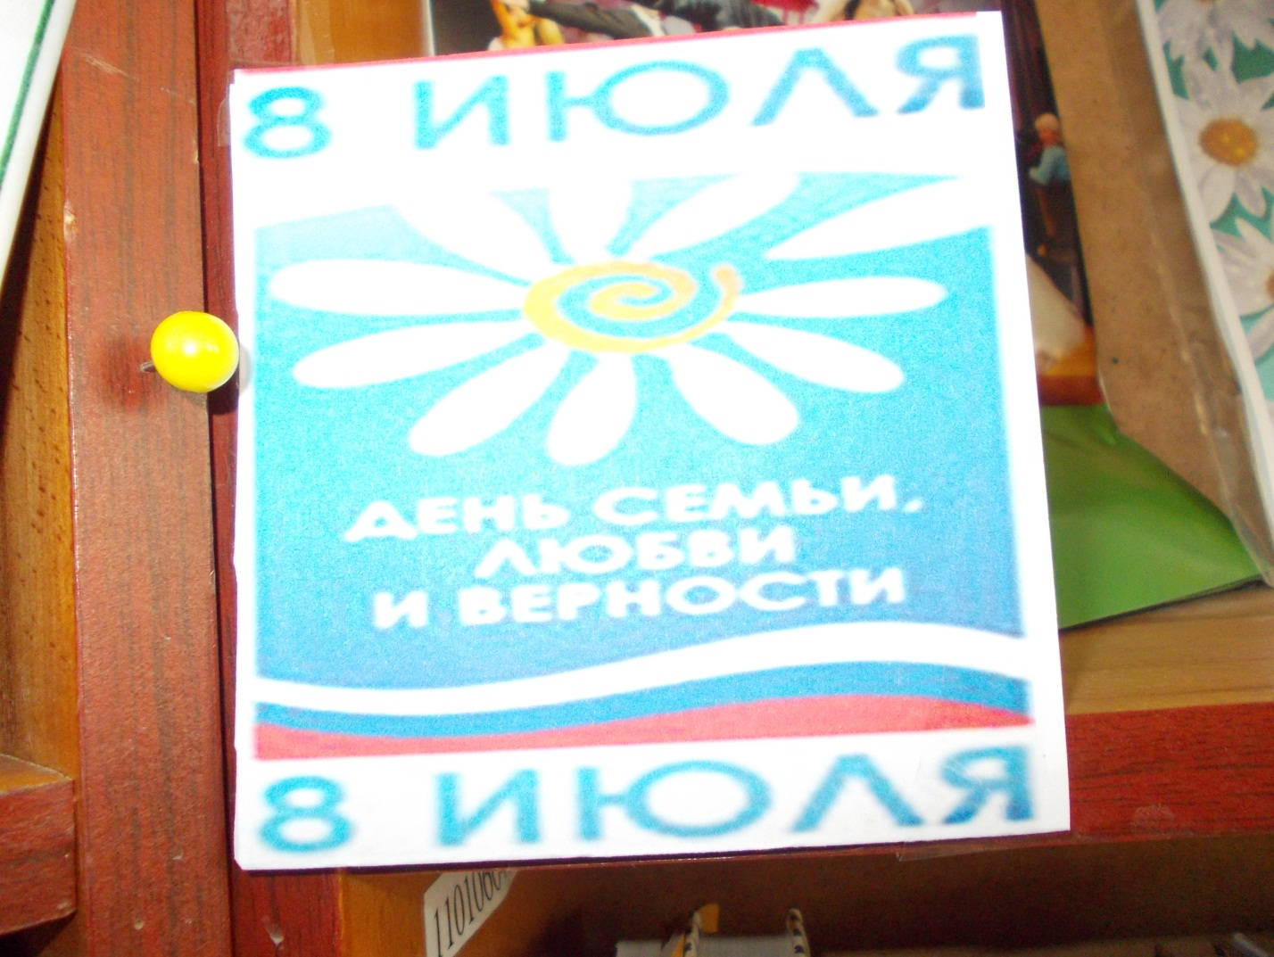

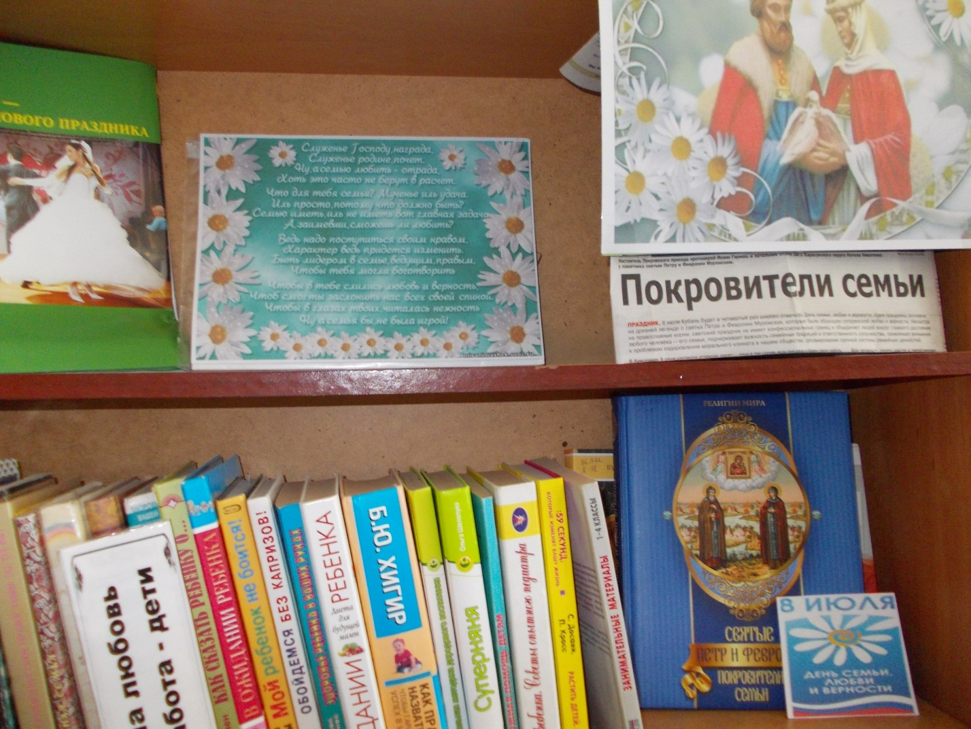

Большое внимание читатели уделяли книге «Святые Петр и Феврония. Покровители семьи»

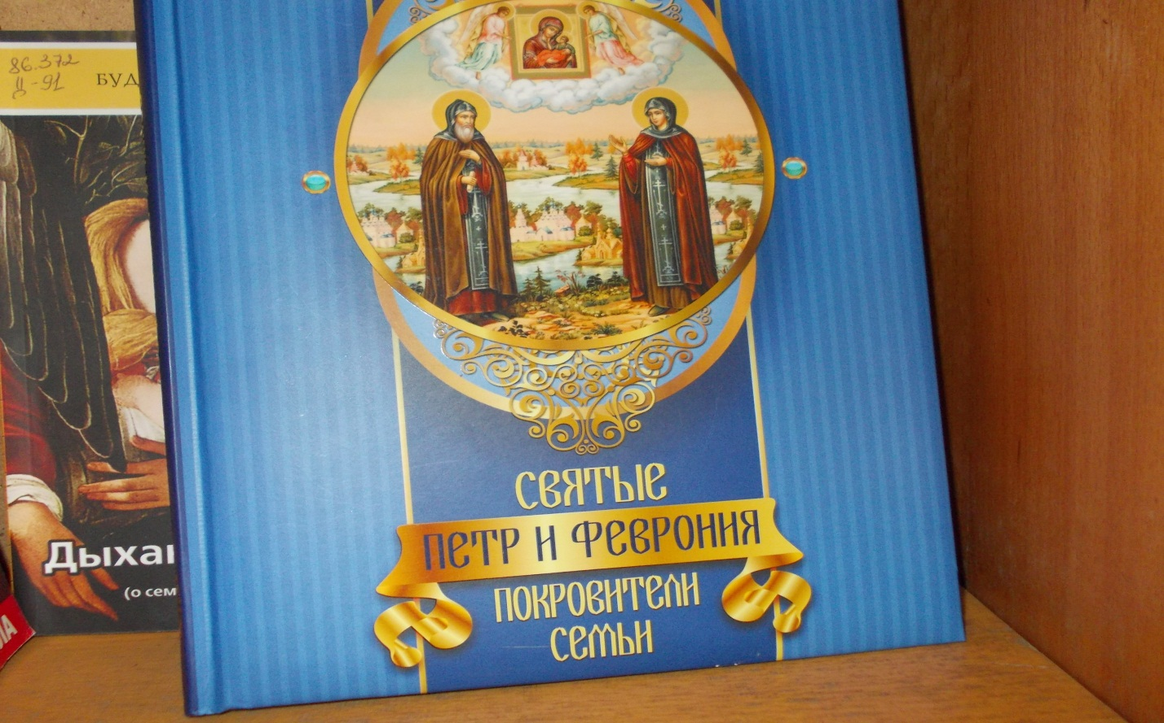

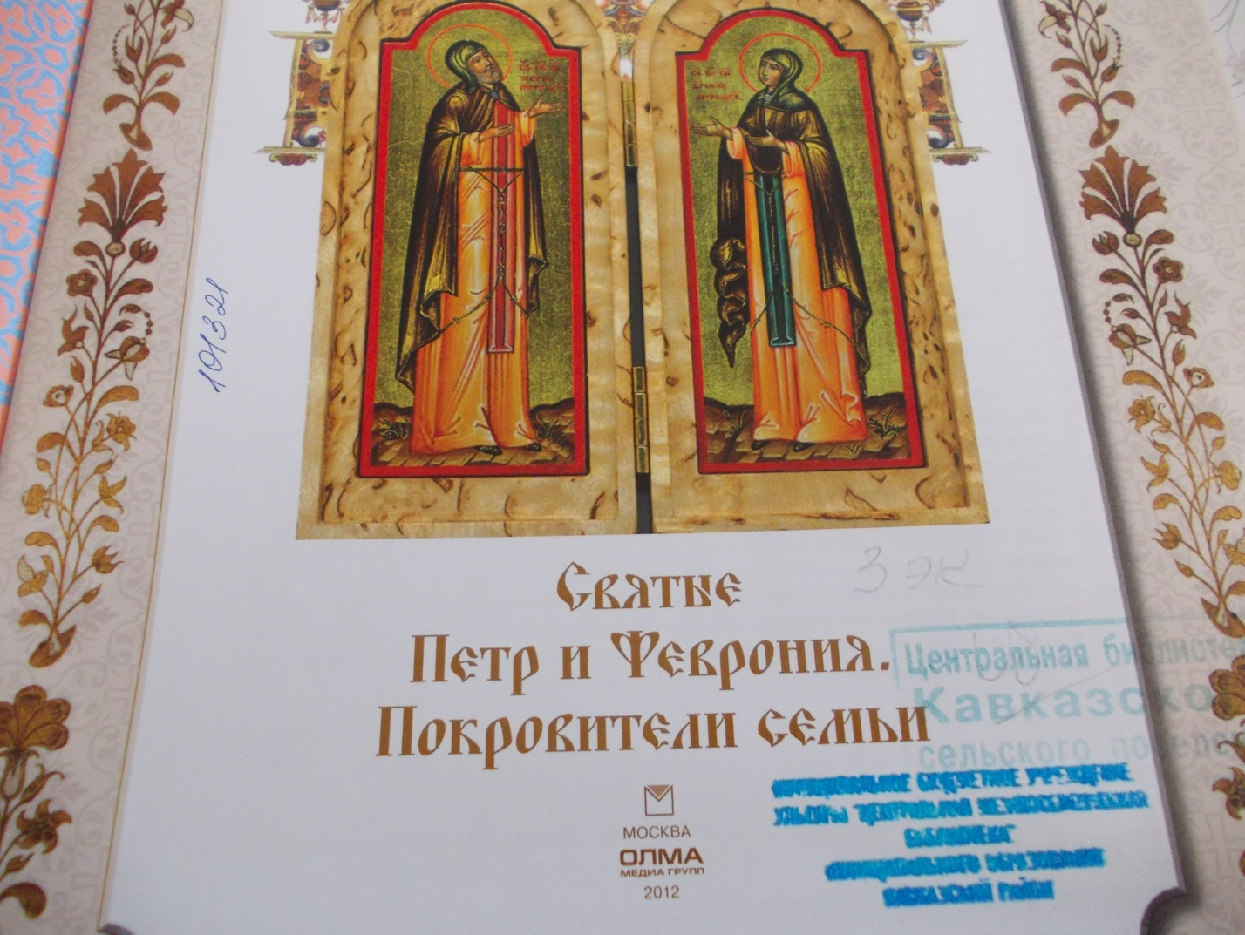

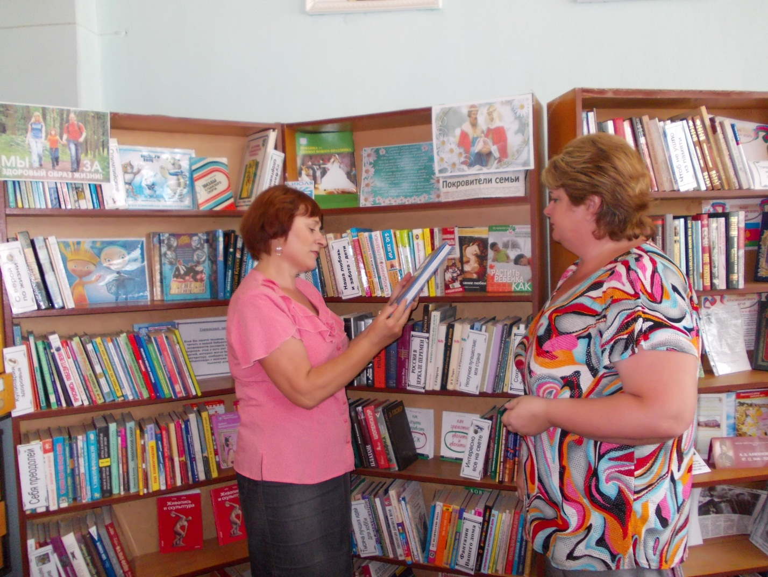

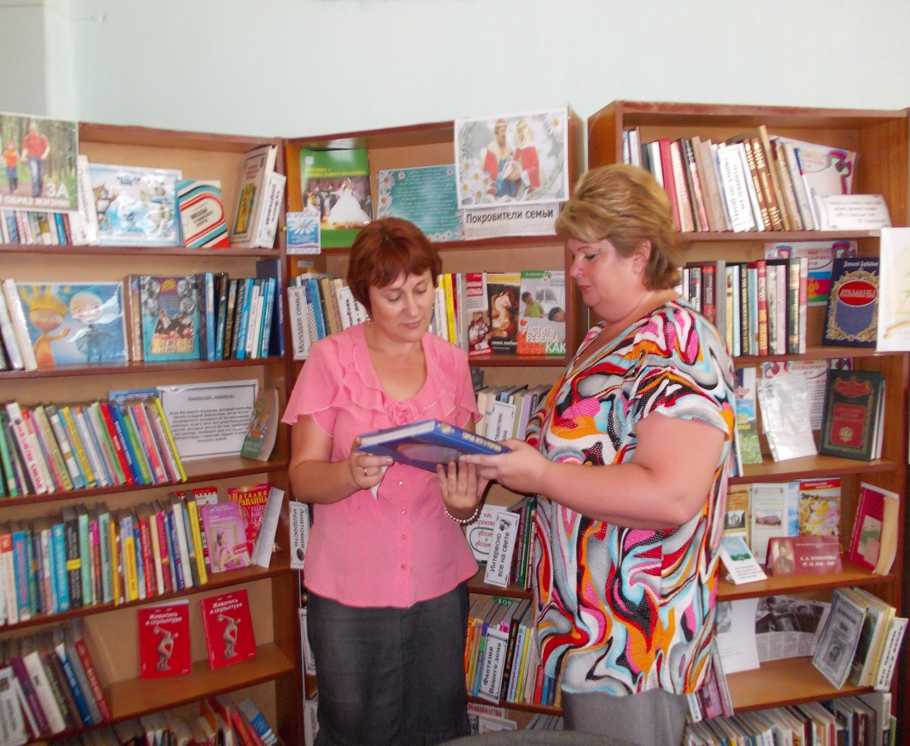

Анкетирование «Что значит для тебя семья?» показало, что для многих семья – это островок любви и верности, где учат заботе, терпению, и доброте. 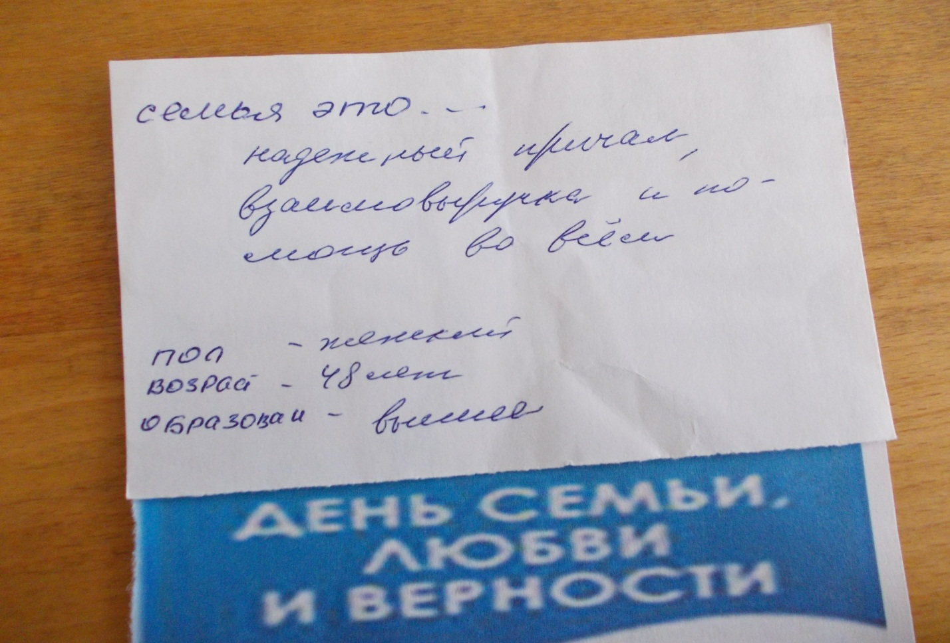

8 июля наша читающая семья Стригиных отмечает годовщину свадьбы.

В этот день они получили поздравления.

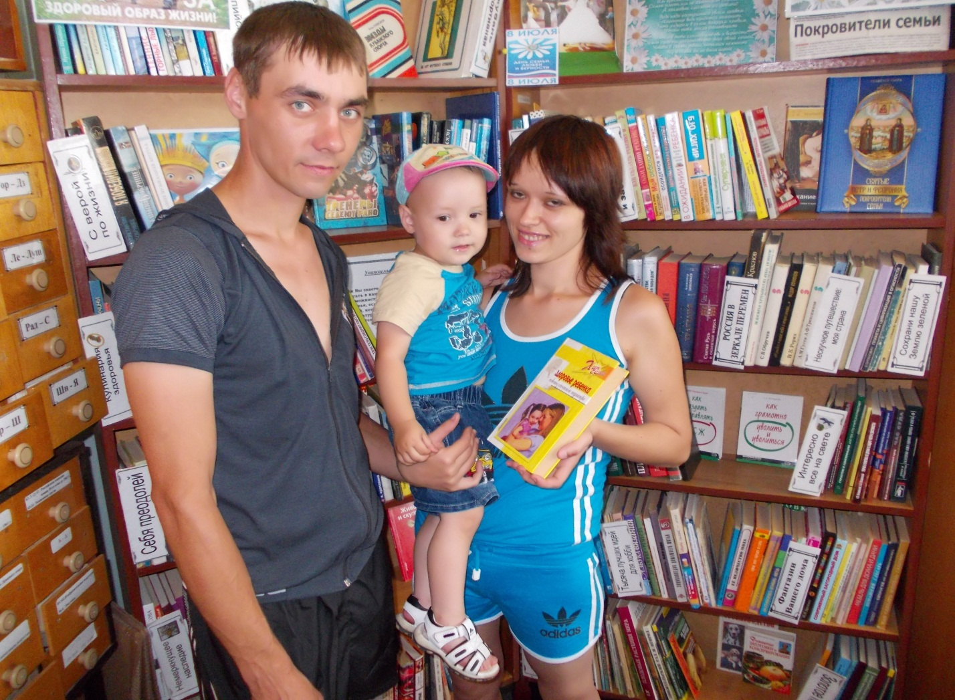

Сельская детская библиотека Кавказского сельского поселения провела день информации «Союз любви и верности». Тематическая подборка литературы включила книги, повествующие об истории любви Петра и Февронии Муромских.

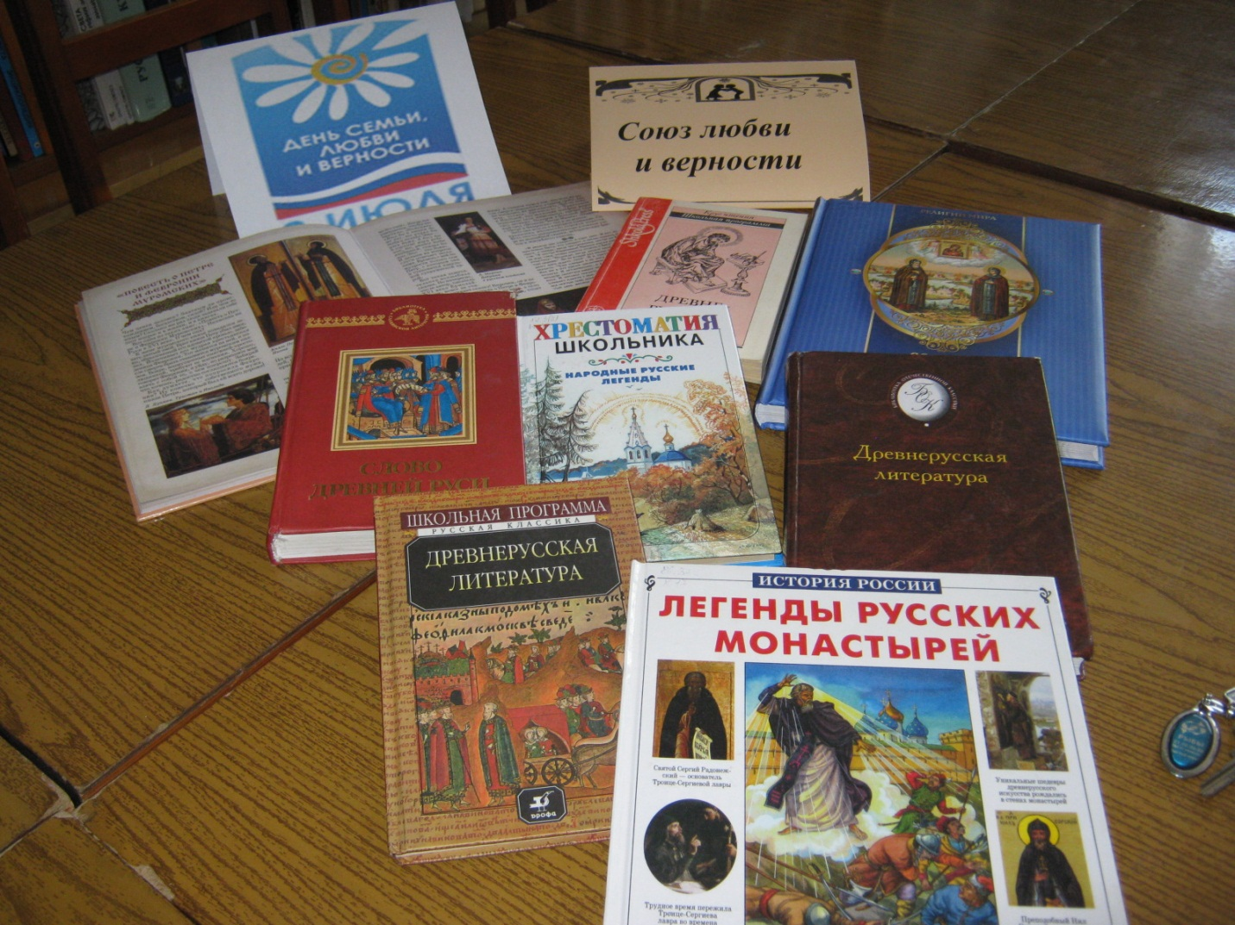 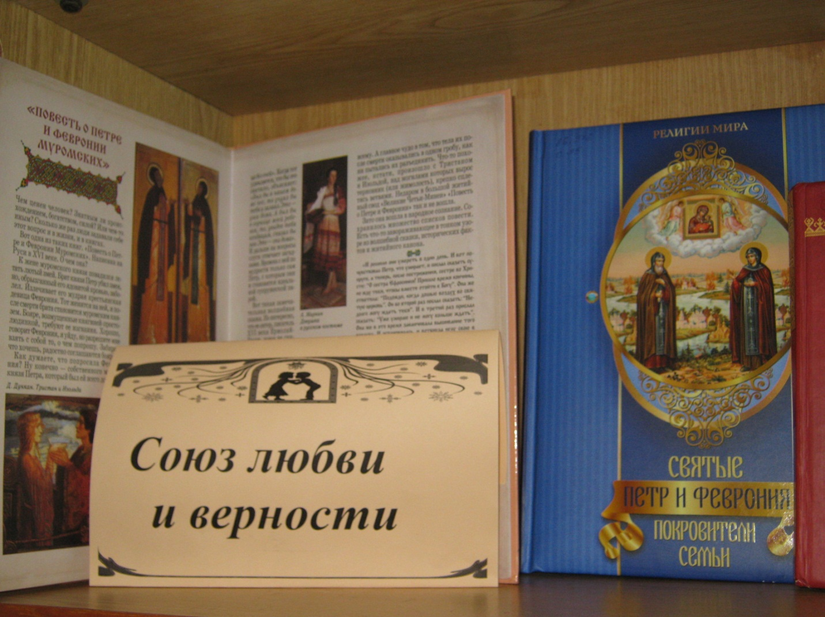 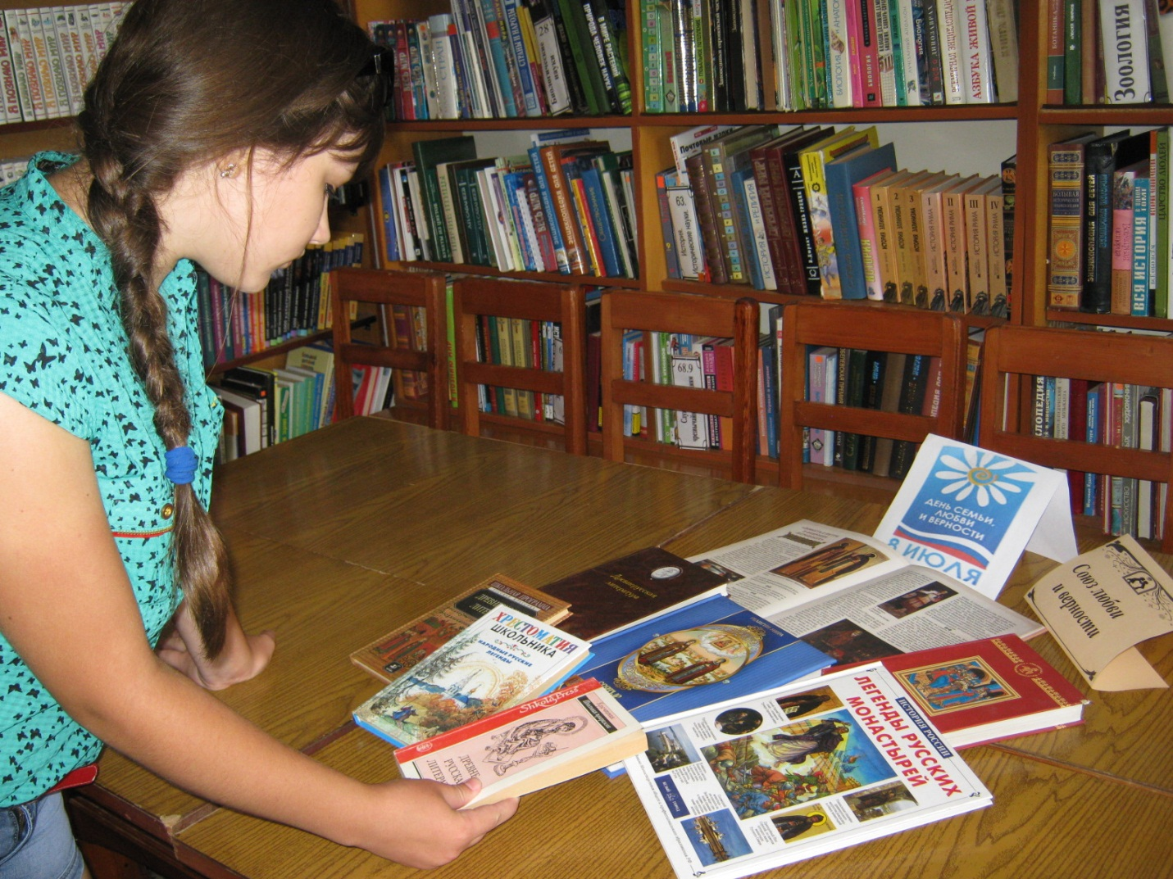

Беседа «И долог век любви…» и конкурс пословиц и поговорок «Народная мудрость гласит» были посвящены истории возникновения праздника «День семьи, любви и верности» и его символике.

